Nom : Da vinci
Nom au complet : Leonardo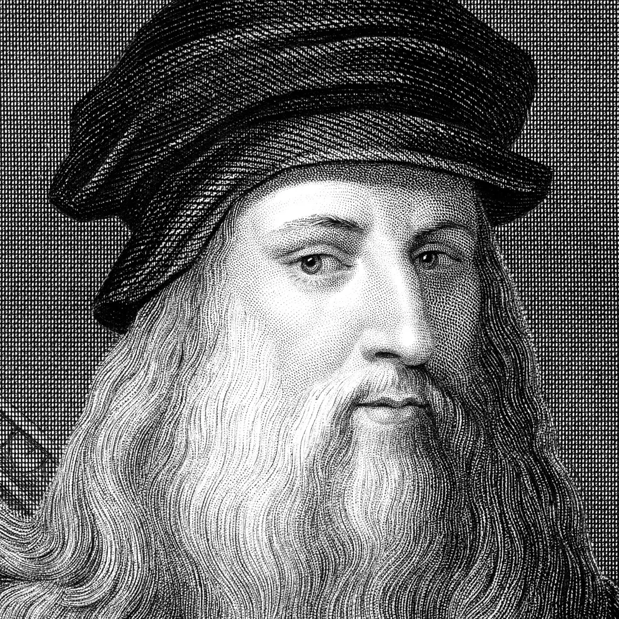

Nationalité : italien

Période de temps : 1452 – 1519

Contribution : Mathématique
Anatomie
Botanique
Optique
Hydraulique
Mécanique
Astronomique

